1 a. Construis A' et D', images respectives de A et D par la rotation de centre O et d'angle 70° dans le sens anti-horaire.  b. Construis B', C' et E', images respectives de B, C et E par la rotation de centre O et d'angle 45° dans le sens horaire.  c. Décris la rotation par laquelle :  • C' est l'image de D' :  ______________________________________  • B' est l'image de A' :  ______________________________________ | 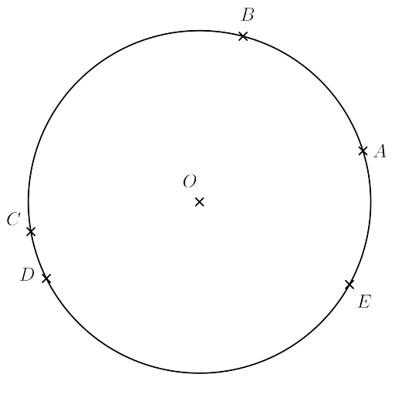
2 Pour les plus rapides
On cherche à composer deux transformations, donc :
• on fait subir à un point M une première transformation et on obtient son image M' ;
• on fait subir au point M' la deuxième transformation et on obtient son image M''.
Effectue des constructions dans chaque cas, et devine quelle transformation permet de passer directement de M à M''. Essaie de justifier ton observation.
a. Deux symétries orthogonales d'axes parallèles.
• Trace deux droites parallèles d et d',
• place trois points A, B et C quelconques,
• construis les images A', B' et C' de A, B et C par la symétrie orthogonale d'axe d,
• construis les images A'', B'' et C'' de A', B' et C' par la symétrie orthogonale d'axe d',
• observe, conjecture et essaie de justifier.
b. Deux symétries orthogonales d'axes sécants.
• Trace deux droites sécantes d et d',
• reprends les points du a.
• Que se passe-t-il si ?
c. Deux symétries centrales.
• Place deux points O et O',
• reprends les points du a., en adaptant.
d. Les plus simples : deux translations ou deux rotations de même centre.
• Débrouille-toi.

